  
SALA ADMINISTRATIVA
JUZGADO PRIMERO ADMINISTRATIVO ORAL DE NEIVA
ESTADO 16  Fecha: | 25/09/2012
NUMERO EXPEDIENTE | MEDIO DE CONTROL | DEMANDANTE | DEMANDADO |  | DESCRIPCION ACTUACION | FECHA AUTO |  | FOLIO | CUADERNO
41001333300120120001500 | NULIDAD Y RESTABLECIMIENTO DEL DERECHO | TELGO SAS | DIRECCION DE IMPUESTOS Y ADUANAS NACIONALES |  | INADMITE DEMANDA Y CONCEDE 10 DIAS PARA SUBSANAR. | 24/09/2012 |  | 292-293 | 1
41001333300120120001900 | REPARACION DIRECTA | LUIS GUILLERMO ORTIZ ORTIZ Y OTROS | MUNICIPIO DE NEIVA HUILA |  | DEJA SIN EFECTO LA NOTIFICACION DEL AUTO ADMISORIO DE LA DEMANDA, DICTADO EL 30 DE JULIO DE 2012, LA CUAL FUERA PRACTICADA LOS DIAS 17/28 DE AGOSTO HOGAÑO | 24/09/2012 |  | 53-54 | 1
41001333300120120005200 | NULIDAD Y RESTABLECIMIENTO DEL DERECHO | GILMA JIMENEZ DE FIGUEROA | INSTITUTO DE SEGUROS SOCIALES |  | REQUIERE A LA ENTIDAD DEMANDADA ISS PARA QUE SUMINISTRE LA DIRECCION DEL CORREO PARA RECIBIR NOTIFICACIONES JUDICIALES | 24/09/2012 |  | 60 | 1
41001333300120120008300 | NULIDAD Y RESTABLECIMIENTO DEL DERECHO | ARNULFO TRUJILLO | CAJA NACIONAL DE PREVISION SOCIAL CAJANAL EICE EN LIQUIDACION |  | INADMITE DEMANDA Y CONCEDE 10 DIAS PARA SUBSANAR. | 24/09/2012 |  | 36-37 | 1
41001333300120120009200 | NULIDAD Y RESTABLECIMIENTO DEL DERECHO | YESID GAITAN PEÑA | INSTITUTO DE SEGUROS SOCIALES |  | INADMITE DEMANDA Y CONCEDE 10 DIAS PARA SUBSANAR. | 24/09/2012 |  | 128-130 | 1
41001333300120120009300 | NULIDAD Y RESTABLECIMIENTO DEL DERECHO | EDWIN ALEXIS CABRERA CHARRY | EMPRESA SOCIAL DEL ESTADO HOSPITAL SAN ROQUE DE TERUEL HUILA |  | INADMITE DEMANDA Y CONCEDE 10 DIAS PARA SUBSANAR. | 24/09/2012 |  | 35-37 | 1
41001333300120120009700 | NULIDAD Y RESTABLECIMIENTO DEL DERECHO | ALVARO RAMIREZ ORTIZ | CAJA DE SUELDOS DE RETIRO DE LA POLICIA NACIONAL |  | INADMITE DEMANDA Y CONCEDE 10 DIAS PARA SUBSANAR. | 24/09/2012 |  | 46 | 1
41001333300120120010100 | NULIDAD Y RESTABLECIMIENTO DEL DERECHO | MARIN GALINDO FIRIGUA | MUNICIPIO DE NEIVA HUILA |  | INADMITE DEMANDA Y CONCEDE 10 DIAS PARA SUBSANAR. | 24/09/2012 |  | 26-28 | 1
41001333300120120010200 | NULIDAD Y RESTABLECIMIENTO DEL DERECHO | ESAIT SUAREZ MEDINA | CAJA DE RETIRO DE LAS FUERZAS MILITARES |  | PETICION PREVIA | 24/09/2012 |  | 53 | 1
41001333300120120010800 | NULIDAD Y RESTABLECIMIENTO DEL DERECHO | WILSON DE JESUS MARTINEZ PALACIOS | CAJA DE SUELDOS DE RETIRO DE LA POLICIA NACIONAL |  | INADMITE DEMANDA Y CONCEDE 10 DIAS PARA SUBSANAR. | 24/09/2012 |  | 20-22 | 1
DE CONFORMIDAD CON LO PREVISTO EN EL ARTICULO 201 (LEY1437/2011),NOTIFICA POR MEDIO DE ANOTACION EN ESTADO ELECTRONICO A LAS PARTES LOS ANTERIORES AUTOS EN LA FECHA HOY 25 DE SEPTIEMBRE DE 2012, SIENDO LAS 8:00A.M, POR EL TERMINO LEGAL DE UN DIA; Y SE DESFIJA EN LA MISMA FECHA A LAS 6:00 P.M.
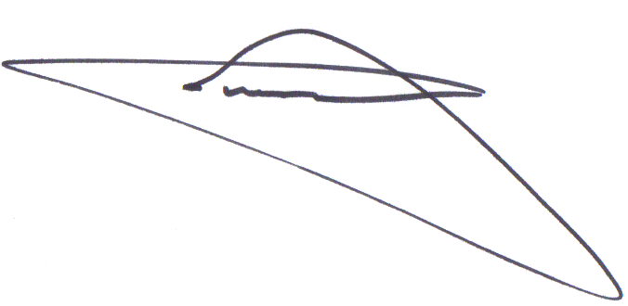

GERMAN YESID CASTILLO QUINTERO
Secretario

